Modernizace hlasové sítě a její rozvoj „Rektorát“ a její návaznost na síť komunikační techniky využívané ve VŠB – TUO

Podklady k zadání a realizaci

- Popis aktuálního stavu, seznam provozovaných komunikačních systémů VŠB-TUO
Komunikační síť VŠB-TUO je tvořena TDM a IP komunikačními systémy Unify, dříve dodávanými pod značkou Siemens. Jedná se o kombinaci systémů HiPath 4000 v různých SW verzích a systému OpenScape Voice, které mají zachovánu jednotnou správu a dostupnost služeb napříč celou sítí. Tyto komunikační systémy jsou dále doplněny rozšiřujícími aplikacemi od výrobce Unify.
- Systémy, aplikace, verze, počty licencí
V současnosti využívané systémy a aplikace VŠB-TUO lze tedy rozdělit do 4 kategorií:

Kategorie 1
Hybridní systémy typu HiPath 4000 s HW a SW licencemi. Do této kategorie spadají následující systémy
 | Lokalita | L-číslo | Verze | Licence celkem | Licence volné | úč. porty | IP rozhraní
H292 | VŠB Aula | L31906Q1156A | V6 | 222 | 36 | 192
H298 | VŠB Rektorát | L31906Q 274A | V6 | 2611 | 439 | 1920 | 2x STMI4  2x STMI2
H299 | VŠB EKF | L31906Q 277A | V6 | 509 | 43 | 336 | 2x STMI2
H299 | VŠB EKF - IPDA |  |  |  |  | 136
H300 | VŠB Budova N | L31906Q 275A | V6 | 268 | 84 | 184
H301 | VŠB HARD | L31906Q 276A | V2 | 141 | 58 | 88 | 1x STMI2
H302 | VŠB Krásnopolská | L31906Q 279A | V2 | 126 | 32 | 88 | 1x STMI1
H303 | VŠB FAST-L. Podéště | L31906Q 278A | V6 | 252 | 33 | 216
H384 | VŠB CPIT 2 | L31908Q 121A | V6 | 385 | 147 | 264
H398 | VŠB CPIT 1 | L31908Q 755A | V6 | 306 | 113 | 240 | 1x STMI4
H470 | VŠB FEI | L31912Q1247A | V6 | 490 | 80 | 384 | 2x STMI4
H484 | VŠB FBI | L31914Q 450A | V6 | 219 | 36 | 284 | 1x STMI2

Kategorie 2
Jedná se o systém na lokalitě Koleje, který je aktuálně ve fázi výstavby. Na lokalitu Koleje je dodán nejnovější systém OpenScape 4000 V10.

Kategorie 3
Softwarový IP komunikační systém OpenScape Voice, společně s aplikacemi pro management, který je převážně využit pro účastníky lokalit IET a IT4I.

 | Systém / Aplikace | L-číslo / SIEL ID | Verze | Licence celkem
S016 | OpenScape Voice | SID:1322972199281 | V7 | 500
 | OpenScape Branch  IET  IT4I | SID:1420357397792  SID:1428350131885 | V7  V7 | 100  330
 | OpenScape Deployment Server | SID:1423992000523 | V7 | 500
 | OpenScape Session Border Controler | SID:1421378736190 | V7 | 270

Kategorie 4
Doplňkové aplikace pro celou komunikační infrastrukturu VŠB
 | Systém / Aplikace | L-číslo / SIEL ID | Verze | Licence celkem
 | OpenScape UC | SID:1328899437661 | V7 | 435
 | OpenScape WEB Collaboration | SID:1326116049612 | V7 | 13
 | OpenScape Mobile | SID:1322972199281 | V7 | 285
 | OpenScape Xpressions | L31912H 696A | V7 | 480 + 135
 | OpenScape Contact center | SID:1323702635464 | V8R1 | 10

b) Stávající topologie systémů
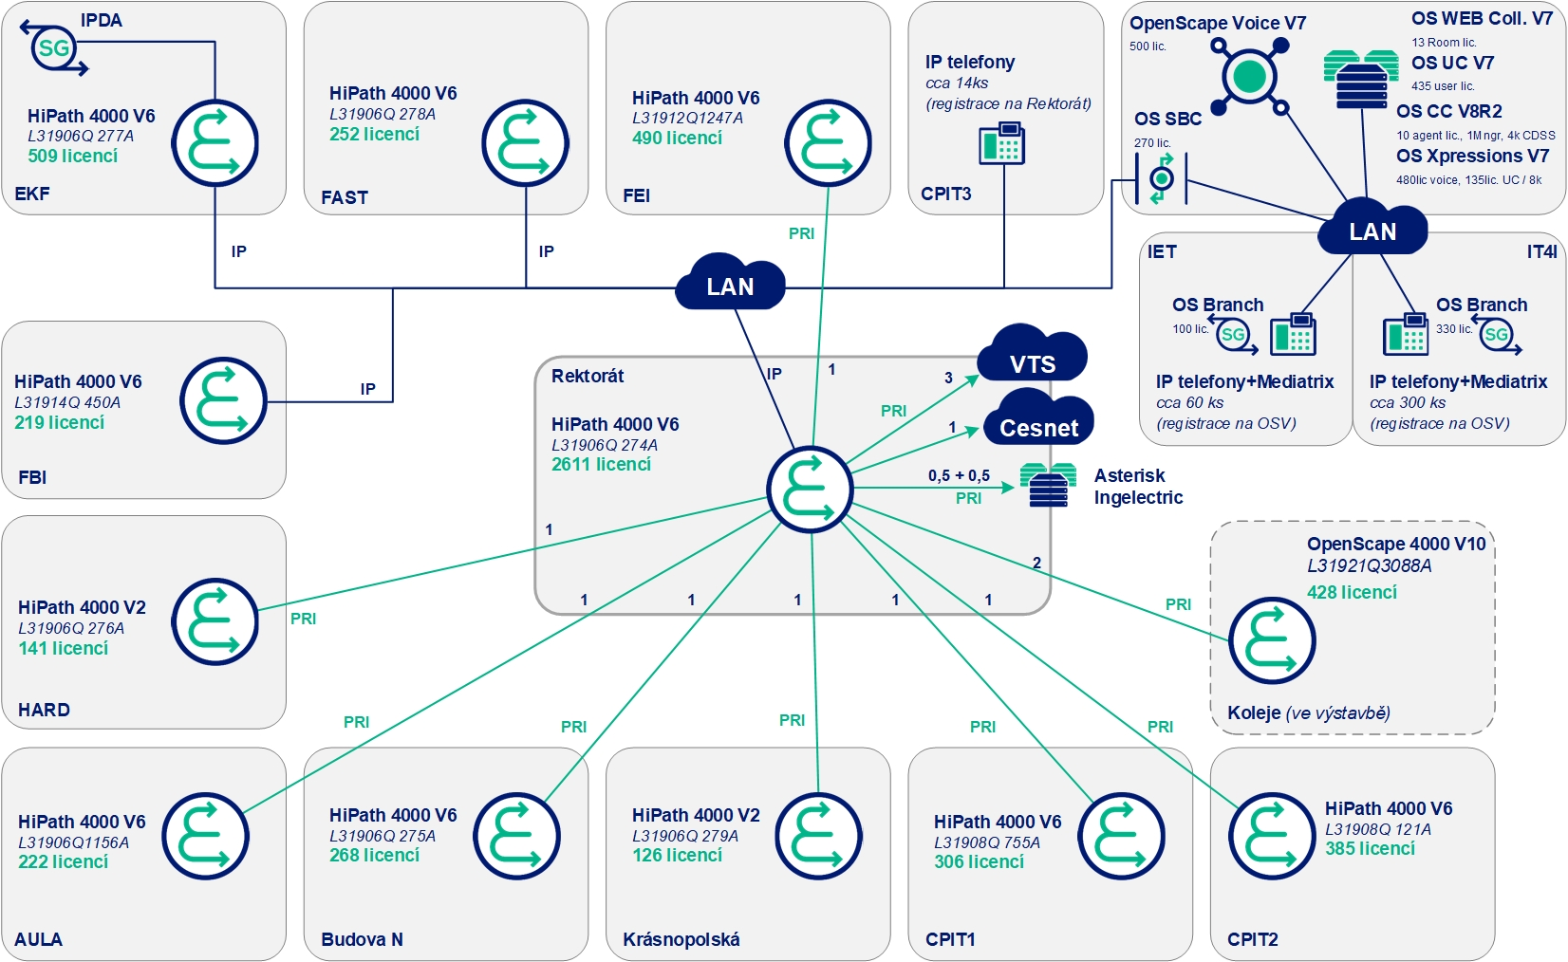

2) Předmět zakázky, zdůvodnění nutnosti její realizace a očekávání zadavatele
Předmětem této zakázky je modernizace centrálního systému, uvedeného výše v Kategorii 1. Důvodem je, že se jedná o centrální systém infrastruktury a tento systém ve V6 je již mimo jakoukoliv podporu výrobce. Komunikační systém na lokalitě Rektorát již není možné aktualizovat o nové patche a verze, které implementují nové funkce, opravují případné chyby v SW a řeší odolnost provozovaného systému rovněž z pohledu kybernetické bezpečnosti.
Rovněž nejstarší typy IP telefonů (řady OptiPoint 400) s OS VxWorks již nejsou prodávány od roku 2010 a servisně nejsou podporovány od roku 2012, což mj. znamená, že na ně nejsou vydávány opravné a bezpečnostní patche. Proto tyto přístroje jsou zranitelné bezpečnostními hrozbami a jsou potencionálním rizikem pro celou hlasovou i datovou infrastrukturu zadavatele.
Jelikož se jedná o centrální prvek komunikační infrastruktury, jsou na něj napojené i rozšiřující centralizované aplikace jako například hlasová pošta, Call centrum, aplikace Unified Communications, aplikace správy atd. Stav komunikačního systému má tak vliv i na možnost aktualizace těchto nadstavbových aplikací. Ty je nutné udržovat z důvodu kompatibility ve starých verzích na starých operačních systémech. A i ty návazně jsou již mimo podporu Microsoftu, a tak vytvářejí další bezpečnostní hrozbu v infrastruktuře VŠB-TUO.
Zadavatel předpokládá, že modernizovaný centrální komunikační systém pro Rektorát přinese nové funkcionality pro vyšší zabezpečení systému a komfort uživatelů.
- Zadavatel požaduje nový model licencování systému – Licencování pouze účastnických portů, zatímco kanály na trunky k operátorům nebo na jiné komunikační systémy již nadále licencované nebudou (Alespoň tímto způsobem funguje V10, kterou zadavatel předpokládá, že bude provozovat po modernizaci, pokud by tomu takto nebylo, musel by se přepočítat počet licencí. Nicméně dodavatel jiného řešení by musel garantovat plnou interoperabilitu funkcí v síti, viz. Kapitola 1 a úspěšně projít akceptačním testem.)
- Integrované rozhraní CSTA pro připojení rozšiřujících komunikačních aplikací
- Integrovaná aplikace iDTB pro službu telefonních seznamů na koncových přístrojích, nebo služba OpenScape 4000 Phone Services, napojená přes LDAP rozhraní na seznamy VŠB-TUO
- Poskytování licencí na nové verze systému, aktualizace systému a bezpečnostních patchů od výrobce (po dobu platného kontraktu Software support – SSP)
- Podpora aktuálních bezpečnostních protokolů – např. TLS V1.2, SNMP V3
- Šifrování hlasového IP provozu, a to na úrovni signalizace i vlastních hovorových dat, TLS protokol (Transport Layer Security) pro HFA telephony, případně IP Trunking (SIP-Q and Cornet IP) a PEP protokol (Proprietary Encryption Protocol) pro vzdálené boxy IPDA, pro šifrování hlasu SRTP protokol (Secure Real-Time Transport Protocol) vč. protokolu MIKEY pro aktualizaci klíčů během sestavené relace.
- Zadavatel požaduje integraci do PKI (Public Key Infrastructure). Certifikáty veřejného klíče (X.509) CA (certifikační autorita) budou využity jak pro úlohy autentizace, tak pro sestavení klíčů.
- Podpora nové řady IP telefonů OpenScape CPxxx případně ekvivalentních.
- Připojení externích uživatelů přes modul SBC na centrální systém a jejich začlenění do infrastruktury

2) Požadavky na realizaci modernizace komunikačního systému Rektorát
Modernizovaný centrální systém, jeho realizace a dodavatel musí splňovat a akceptovat následující požadavky zadání:

- Obecné požadavky na dodavatele a technologii
Technická kvalifikace dodavatele – je uvedená ve výzvě k podání nabídky – pro prokázání splnění použije dodavatel přílohu č. 4
Dodavatel v případě zájmu musí splňovat i všechny následující požadavky (pro prokázání splnění použije dodavatel přílohu č. 4):
- Dodaná technologie musí být homologována pro ČR
- Nově dodávané HW prvky musí být nové, nepoužité, v aktuální verzi
- Modernizovaný komunikační systém musí obsahovat všechny potřebné SW licence, které budou počtem odpovídat počtu nabízených portů. Nabízené řešení musí obsahovat takové množství licencí, aby byla technologie plně funkční
- SW licence v celkovém počtu 2026 musí být univerzální, tzn. kdykoliv použitelné a zaměnitelné bez jakýchkoliv nákladů pro všechny typy účastníků (analogové, digitální a IP) - pokud by licence nebyly univerzální, musí uchazeč nabídnout a v ceně kalkulovat počet licencí tak, aby bylo kdykoliv možno změnit typ koncových účastníků na plně analogové, plně digitální či plně IP

- Požadovaná konfigurace

Zadavatel požaduje modernizaci stávajícího systému na moderní konvergovaný systém s možností implementace analogových, digitálních i IP koncových účastníků. Tento modernizovaný centrální komunikační systém musí být tvořen jedním systémem bez využití externích modulů. Síťování více menších komunikačních systémů není přípustné.
Rozsah uživatelských funkcí na digitálních účastnických portech i IP musí být shodný.
Modernizovaný komunikační systém bude instalován na lokalitě Rektorát. Komunikační systém musí být začleněn do komunikační infrastruktury VŠB-TUO shodně jako stávající systém, tzn. napojení na ostatní lokality bude realizováno po IP příčkách, případně po optických příčkách ISDN PRI. Kapacity příčky musí být shodné se stávajícím stavem. Požadovaný komunikační protokol na příčkách musí být SIP-Q/Cornet-NQ z důvodu podpory požadovaných síťových služeb.
Na lokalitě Rektorát zůstane centrální odchod do veřejné telefonní sítě i pro ostatní lokality sítě VŠB-TUO.
Modernizovaný komunikační systém musí být redundantní na úrovni kompletního duplexního řízení.
Kapacitní požadavky pro lokalitu Rektorát
Stávající kapacita systému je:
- 816 digitálních účastnických portů
- 1128 analogových účastnických portů
- Hardwarová kapacita pro registraci až 960 IP telefonů
- 16 rozhraní ISDN PRI

Stávající kapacita systému se v rámci upgrade nebude měnit. Je nutné pouze modernizovat komponenty, které již nejsou v nejnovější verzi podporovány. V rámci upgrade je tak potřeba dodat:
- Nové duplexní řízení systému – 2x EcoServer 2 v 19" provedení
- Záložní SSD disk
- 2x nová VoIP karta (pro IP telefony / IP trunk; 120 kanálů / 240 portů; STMIX), včetně potřebné SLES licence
- 1x Base licenci systému OpenScape 4000 V10
- 2026x Flex licence V10

- 3letý SW support výrobce na Open Scape 4000 V10 Flex licence – 2026 ks
- 3letý SW support výrobce na Open Scape 4000 V10 Base Software – 1 ks
- 3letý SW support výrobce na Open Scape 4000 V10 Duplex licence – 1 ks

- Podpora výrobce (Software support – SSP)

Do ceny nabízeného systému musí být zahrnuta podpora výrobce (SSP) na dobu minimálně 3 roky od data předání systému. Toto SSP musí zahrnovat minimálně následující služby:
- Minoritní opravné a aktualizační patche komunikační aplikace a základního operačního systému
- Bezpečnostní patche na ochranu před útoky po datové infrastruktuře
- Možnost zadávat tikety na chyby v systému pro partnerskou servisní organizaci
- Možnost zadávat požadavky na změny ve funkcích systému, doplnění funkcí
- Upgrade licencí na novější major verzi systému, pokud bude uvolněna v průběhu trvání kontraktu

- Požadavky na komplexní služby dodavatele v rámci dodání nového systému

V rámci dodávky a implementace nového komunikačního systému musí být součástí dodávaných služeb níže vyjmenované úkony s uvedeným rozsahem.
Řízení projektu
• jeden komunikační partner pro zákazníka
• koordinace termínů workshopů, předání dat, termínů instalace
• řízení implementačních a integračních prací
• řešení nejasností a problémů v implementační fázi
• předání projektu do užívání
Zákaznický workshop
• definice odpovědných osob
• detailní definice požadovaného nastavení a funkčnosti systému
• definice a sběr dat nutných pro nastavení systému
• definice jednotlivých termínů realizace
Technická dokumentace řešení
• zpracování detailní technické dokumentace skutečného provedení, včetně začlenění do sítě VŠB-TUO
Instalace a zapojení dodávaných komponent systému
- demontáž stávajícího řízení systém a následná instalace nových řídících serverů
- výměna VoIP karet v systému a jejich napojení do infrastruktury
- ekologická likvidace odpadů

Konfigurace systému a uživatelského nastavení
• nové generování systému, konfigurace nových rozhraní, konfigurace jednotlivých lokalit dle kapitoly 1 připojených na modernizovaný centrální uzel sítě (rektorát)
• plná integrace do komunikační infrastruktury VŠB-TUO
Akceptační testy řešení
• zaškolení administrátorů na změny v konfiguraci nových systémů
- Technické požadavky a požadavky na funkcionalitu v rámci celé komunikační sítě VŠB-TUO

- Používání SIP-Q síťového protokolu pro hlasové funkce se stávajícími systémy (nutné pro zachování služeb v síti ústředen VŠB-TUO mezi všemi stávajícími i modernizovaným systémem – viz schéma, popis požadovaných funkcí, viz tabulka níže)
- Začlenění nových IP telefonů do systému centrální jednotné správy, a to pomocí jedné centrální aplikace, univerzální pro všechny používané IP telefony (management a licenční server)
- Začlenění nového systému do centrální aplikace správy komunikační infrastruktury VŠB-TUO, aktuálně je používána aplikace COMWIN.
- Univerzální použitelnost a možná záměna všech typů koncových přístrojů (analogové, digitální i IP) v rámci celé komunikační infrastruktury VŠB-TUO
- Využití stávajících analogových a digitálních telefonů v počtu uvedených portů se zachováním všech funkcí

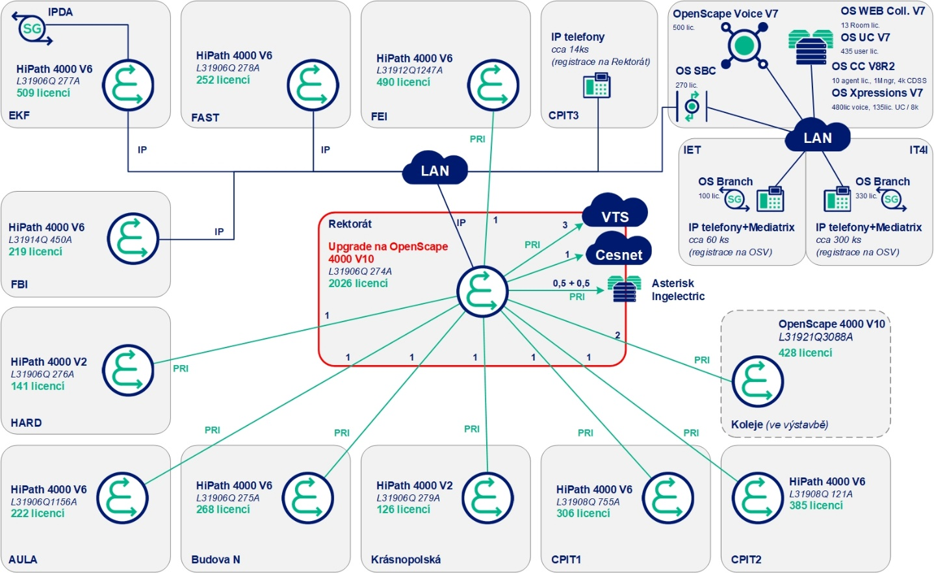
Modernizovaný komunikační systém musí bezpodmínečně splňovat všechny v současnosti používané a níže uvedené funkce dle Akceptačních testů, a to kompletně v rámci síťového prostředí a komunikace mezi všemi systémy komunikační infrastruktury VŠB-TUO.
f) Akceptační testy – seznam technických požadavků na funkcionalitu v rámci celé komunikační sítě VŠB-TUO, jež budou pověřené osoby zadavatele provádět v rámci předání předmětu díla.
Hlasová funkce (EN) | Hlasová funkce (CZ)
Basic call | Základní volání
Callback on busy | Zpětné volání při obsazeno
Callback on RNA | Zpětné volání při neodpovídá
Override | Vynucené napojení do hovoru
Call waiting | Čekající volání
Second call | Druhé volání
Calling Line Identification Presentation (CLIP) | Zobrazení identifikace volající linky
Calling Line Identification Restriction (CLIR) | Zamezení zobrazení identifikace volající linky
Connected Line ID Presentation (COLP) | Zobrazení identifikace volané linky
Connected Line ID Restriction (COLR) | Zamezení zobrazení identifikace volané linky
Calling / Connected Name Identification Presentation (CNIP) | Přenos a zobrazení jména volajícího
Calling / Connected Name Identification Restriction (CNIR) | Zamezení přenosu a zobrazení jména volajícího
Do Not Disturb | Nerušit
Call forwarding | Přesměrování volání
Call Forwarding on Busy | Přesměrování volání při obsazeno
Call Forwarding on RNA | Přesměrování volání při neodpovídá
Call Deflection | Odklonění volání
Path optimization | Optimalizace propojení
Message Waiting Indication / Info | Informace o čekajícím volání
Trace call | Trasování hovoru
Hold | Přidržení volání
Toggle/Connect | Přepínání mezi hovory
Transfer | Přepojení hovoru
Conferencing | Konference
Automatic Recall | Opětovné automatické volání
Intercept | Napojení do hovoru
Hunt Group | Skupinová přípojka
Call Pickup | Převzetí hovoru
SPE - Signaling and Payload Encryption | Šifrování hovoru a signalizace

Pokud jsou v technické specifikaci obsaženy požadavky nebo odkazy na jednotlivá obchodní jména, zvláštní označení podniku, zvláštní označení výrobků, výkonů nebo obchodních materiálů, která platí pro určitý podnik nebo organizační jednotku za příznačné, popř. patenty a užitné vzory, jsou uvedeny pouze pro upřesnění a přiblížení technických parametrů.

